五轴加工机床全球市场总体规模
五轴加工数控机床加工的一种模式。根据ISO的规定，在描述数控机床的运动时，采用右手直角坐标系；其中平行于主轴的坐标轴定义为z轴，绕x、y、z轴的旋转坐标分别为A、B、C。各坐标轴的运动可由工作台，也可以由刀具的运动来实现，但方向均以刀具相对于工件的运动方向来定义。通常五轴联动是指x、y、z、A、B、C中任意5个坐标的线性插补运动。
五轴加工所采用的机床通常称为五轴机床或五轴加工中心。五轴加工常用于航天领域，加工具有自由曲面的机体零部件、涡轮机零部件和叶轮等。五轴机床可以不改变工件在机床上的位置而对工件的不同侧面进行加工，可大大提高棱柱形零件的加工效率。
五轴加工中心可以实现一次装夹完成铣削、钻孔、攻丝等多面加工，通过五轴五联动还可加工复杂零件的自由曲面，减少了多次装夹造成的重复定位误差，缩短了上下料的辅助时间，降低了多序加工时的设备采购成本和工装夹具的使用成本，提高了产品的加工精度和加工效率。目前主要应用于航空航天、军工、汽车、医疗、精密模具等领域。
根据QYResearch最新调研报告显示，预计2030年全球五轴加工机床市场规模将达到151.14亿美元，未来几年年复合增长率CAGR为10.58%。
五轴加工机床，全球市场总体规模
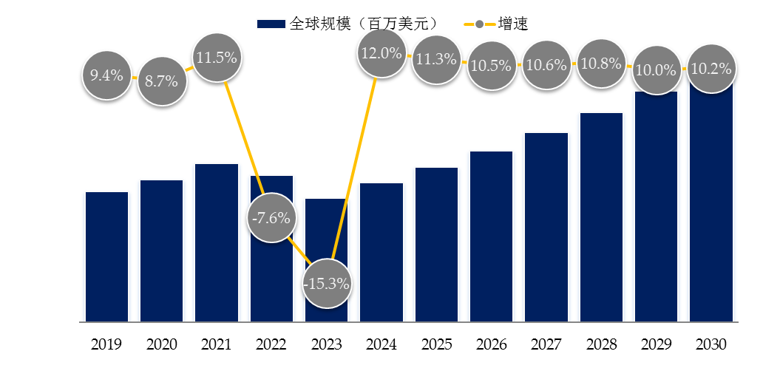
如上图表/数据，摘自QYResearch最新报告“全球五轴加工机床市场研究报告2024-2030.
全球五轴加工机床市场前24强生产商排名及市场占有率（基于2023年调研数据；目前最新数据以本公司最新调研数据为准）
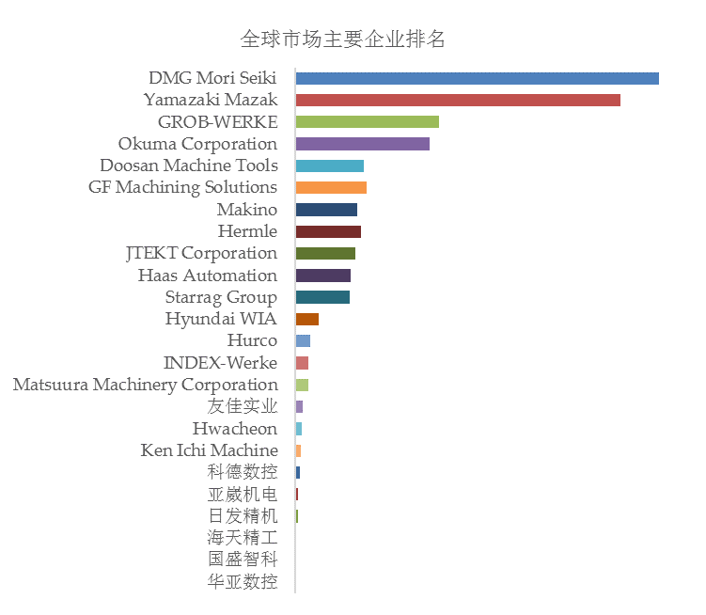
如上图表/数据，摘自QYResearch报告“全球五轴加工机床市场研究报告2024-2030，排名基于2022数据。目前最新数据，以本公司最新调研数据为准。
全球范围内，五轴加工机床主要生产商包括DMG Mori Seiki, Yamazaki Mazak, GROB-WERKE, Okuma Corporation, Doosan Machine Tools, GF Machining Solutions, Makino, Hermle, JTEKT Corporation, Haas Automation等，其中前五大厂商占有大约62.44%的市场份额。
目前，全球核心厂商主要分布在亚洲、欧洲等。
五轴加工机床，全球市场规模，按产品类型细分，立式五轴处于主导地位
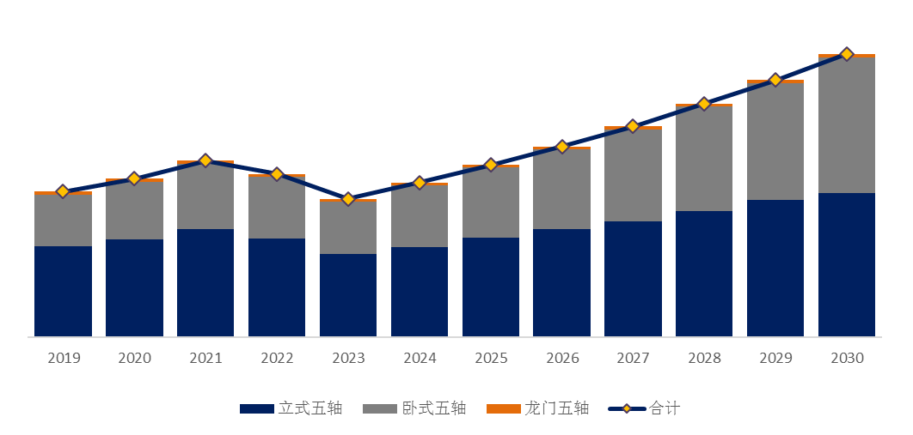
如上图表/数据，摘自QYResearch最新报告“全球五轴加工机床市场研究报告2024-2030.
就产品类型而言，目前立式五轴是最主要的细分产品，占据大约56.70%的份额。
五轴加工机床，全球市场规模，按应用细分，航空航天是最大的下游市场，占有42.37%份额。
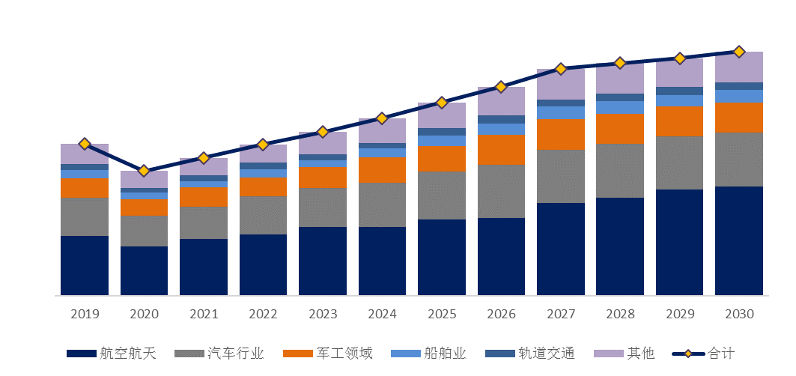
如上图表/数据，摘自QYResearch最新报告“全球五轴加工机床市场研究报告2024-2030.
就产品类型而言，目前航空航天是最主要的需求来源，占据大约42.37%的份额。
主要驱动因素:
高精度和复杂零件的需求：五轴加工机床在加工高精度和复杂零件方面具有显著优势，能够准确地实现复杂的几何形状。因此，对高精度和复杂零件需求较大的行业，如医疗器械制造、航空航天、国防以及工具和模具行业，成为五轴加工机床的重要驱动力。
增材制造集成的兴起：增材制造与五轴加工机床的集成提供了混合解决方案，可以在同一平台上实现减材和增材工艺。这种集成提高了设计的自由度，缩短了交货时间，并实现了具有成本效益的复杂零件生产。
技术进步和工业4.0集成：五轴加工机床与物联网传感器、人工智能驱动的分析和自动化等工业4.0技术的集成，有助于实现预测性维护、实时监控并提高生产效率。
加工精度和效率的提升：五轴加工机床在加工精度、加工效率、一致性、稳定性等方面均优于三轴机床，因此越来越多的客户尤其是精密制造的客户更倾向于选择五轴产品。
主要挑战因素:
设备成本高：五轴加工机床技术难度大，设备制造要求高，加工难度大，因此其设备成本较传统机床更高。这主要是因为五轴机床的制造涉及到高端数控系统、功能部件等多个方面的要求，而这些方面的技术难度较大，需要高精度的设备和专业的技术人员进行制造和维护。
维护费用高：五轴加工机床需要专业技术人员进行维护和保养，一旦发生故障或损坏，修复费用也会比传统机床高昂。这主要是因为五轴机床的结构复杂，需要专业人员进行维修和调试，而且维修周期也较长，这增加了维护成本。
加工程序复杂：五轴机床需要精确的加工程序，对技术力量和编程要求高，因此其加工程序复杂且难以编写。这需要操作人员具备较高的技术水平和编程能力，否则难以实现复杂的加工任务。

QYResearch企业简介
QYResearch(北京恒州博智国际信息咨询有限公司)成立于2007年，总部位于美国洛杉矶和中国北京。经过连续16年多的沉淀，QYResearch已成长为全球知名的、面向全球客户提供细分行业调研服务的领先咨询机构；业务遍及世界160多个国家，在全球30多个国家有固定营销合作伙伴，在美国、日本、韩国、印度等有分支机构，在国内主要城市北京、广州、长沙、石家庄、重庆、武汉、成都、山西大同、太原、昆明、日照等地设有办公室和专业研究团队。
QYResearch是全球知名的大型咨询公司，行业涵盖各高科技行业产业链细分市场，横跨如半导体产业链（半导体设备及零部件、半导体材料、集成电路、制造、封测、分立器件、传感器、光电器件）、光伏产业链（设备、硅料/硅片、电池片、组件、辅料支架、逆变器、电站终端）、新能源汽车产业链（动力电池及材料、电驱电控、汽车半导体/电子、整车、充电桩）、通信产业链（通信系统设备、终端设备、电子元器件、射频前端、光模块、4G/5G/6G、宽带、IoT、数字经济、AI）、先进材料产业链（金属材料、高分子材料、陶瓷材料、纳米材料等）、机械制造产业链（数控机床、工程机械、电气机械、3C自动化、工业机器人、激光、工控、无人机）、食品药品、医疗器械、农业等。

